1. Se crea usuario

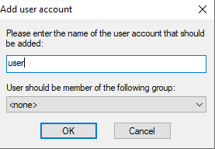

1. Estan las carpetas que tiene acceso el usuario

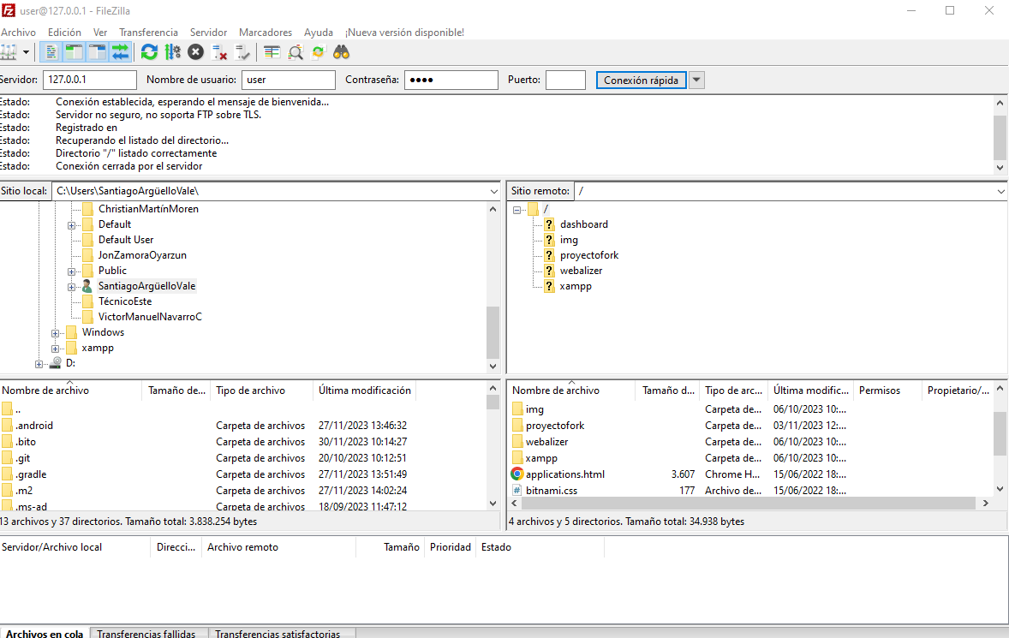

1. Se comprueba que tiene acceso a todo

